**BUKU PANDUAN PENGGUNAAN (MANUAL BOOK)**

**“3D SIMPLE ANIMATION”**

Dosen Pengampu : Pak Yusuf Fadlila Rachman, S.Kom., M.Kom.



Disusun oleh :

Nama: Narutama Phinda Baskara

Nim: V3920042

Kelas: E

**PENDAHULUAN**

## Tentang Hero Shooter

Pada simple animation ini kita sebagai pengguna bisa open, ketika button open tersebut di pencet maka panda yang berada di dalam peti dan button tersebut berubah menjadi close ketika di close maka akan tertutup dan music di dalamnya mati

## Bahasa dan Program Editor

Pembuatan game ini disusun menggunakan Bahasa pemrograman Python yang menggunakan Panda 3D sebagai open source framework untuk rendering 3D dan game. Serta program editor yang digunakan yaitu Visual Studio Code.

**INSTALASI**

## Cara Instalasi Game

Instalasi cukup mudah namun untuk sekarang masih load game ini masih manual

## Cara Menjalankan Game

Dengan mengklik icon aplikasi yang sudah tersedia, maka aplikasi tersebut langsung bisa digunakan, namun sekarang run secara manual di dalam py.

**MEMULAI PERMAINAN**

## 3.1. Penggunakan diarena bermain

Untuk menjalankan permainan pada game ini, berikut terdapat dalam daftar tabel dibawah ini.

|  |  |
| --- | --- |
| **Tombol** | **Fungsi** |
| Left key | Memulai musik dan mematikan musik serta membuka peti |

**GRAFIS GAME**

## Tampilan Grafis Game

* + 1. **Tampilan Menu**

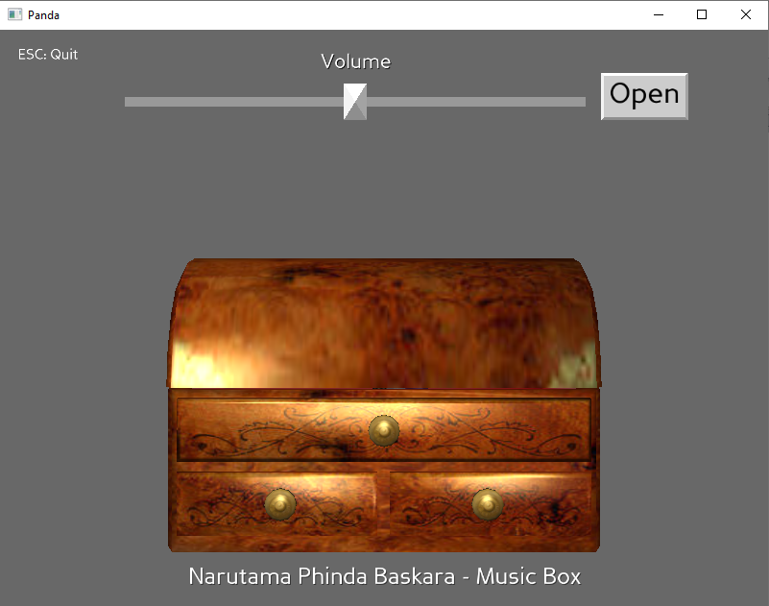

Pada menu awal seperti ini open dan volume

## Ketika di di mulai

## 

## Ketika di mulai maka peti akan terbuka dan musik nyala